|  |
| --- |
| Федеральное государственное бюджетное образовательное учреждение  высшего образования  **"МИРЭА – Российский технологический университет"**  **РТУ МИРЭА** |

Институт комплексной безопасности и специального приборостроения

Кафедра КБ-14 «Цифровые технологии обработки данных»

**ОТЧЕТ   
о выполнении лабораторной работы №2**

**«Алгоритмы на графах»**

**по дисциплине   
«Алгоритмы и структуры данных»**

**Вариант № 93**

Выполнил: студент 2 курса

группы ___________

шифр __________________

_________________

*(фио студента)*

Проверил: *______________*

Москва 2022 г.

**Вариант № 93.**

**Алгоритм:** методом обхода в ширину вычислить цикломатическую сложность   
графа

**Способ представления графа:** Список дуг.

**Теория о Графах.**

Граф — это математический объект, который состоит из точек и линий, которые их соединяют. Точки называют вершинами графа, а линии — ребрами. Граф, ребра которого имеют направления, называется ориентированным, если же ребра графа не имеют направления, то такой граф называется неориентированным.

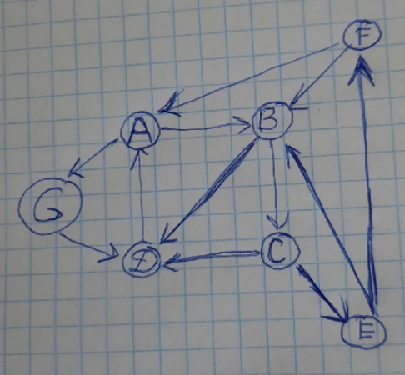

Рисунок 1. – Пример ориентированного графа.

Матрица смежности — это вид представления графа в виде матрицы, когда пересечение столбцов и строк задаёт дуги. Используя матрицу смежности, можно задать вес дуг и ориентацию. Каждая строка и столбец матрицы соответствуют вершинам, номер строки соответствует вершине, из которой выходит дуга, а номер столбца - в какую входит дуга. Пример матрицы смежности графа, изображенного на рисунке 1, представлен на рисунке 2.

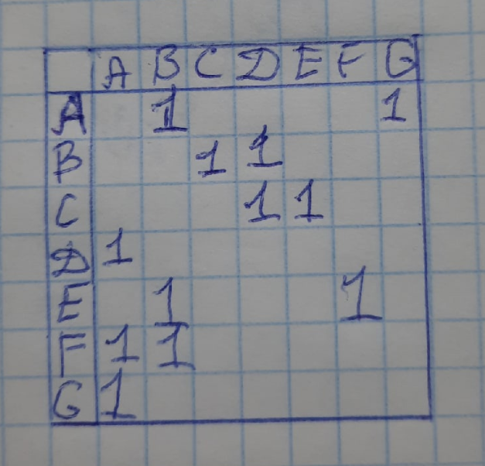

Рисунок 2. – Пример матрицы смежности.

Для поиска цикломатической сложности графа наложим некоторые ограничения на вид графа. Граф должен быть ориентированным, не взвешенным. Должен иметь вход (вершина, в которую нет пути) и выход (вершина, из которой нет пути). Так же граф может содержать циклы.

Методом поиска в ширину найдем количество циклов в графе. Далее по формуле $E-N+2P$, где E – количество ребер, N – количество вершин, Р – количество циклов найдем цикломатическую сложность графа.

**Листинг программы.**

import json

from typing import Dict, List, Optional, Tuple

T_ADJ_MATRIX = List[List[int]]

T_PATH = List[int]

class Vertex:

    _index: int

    label: str

    def __init__(self, index: int, label: Optional[str] = ""):

        self._index = index

        self.label = label

    @property

    def index(self) -> int:

        return self._index

    def __repr__(self):

        return f"Vertex[i: {self._index}, label: {self.label}]"

class Edge:

    _vertices: Tuple[int, int]

    len: int

    def __init__(self, v1: int = None, v2: int = None, len: int = 1):

        self._vertices = (v1, v2)

        self.len = len

    @property

    def vertices(self) -> Tuple[int, int]:

        return self._vertices

    def __repr__(self):

        return f"Edge[{self._vertices[0]} -> {self._vertices[1]}, {self.len}]"

class Graph:

    _vertices: List[Vertex]

    _edges: List[Edge]

    def __init__(self) -> None:

        self._vertices = []

        self._edges = []

    def _init_vertices(self, dim: int):

        self._vertices = []

        for i in range(dim):

            self._vertices.append(Vertex(i))

    def _load_adj_matrix(self, data: List[List[int]], dim: int) -> None:

        self._init_vertices(dim)

        for i, vertex in enumerate(data):

            for j, edge_len in enumerate(vertex):

                if edge_len > 0:

                    self.add_e(i, j, edge_len)

    def _load_adj_list(self, data: List[List[int]], dim: int) -> None:

        self._init_vertices(dim)

        for i, adj in enumerate(data):

            for j in adj:

                self.add_e(i, j, 1)

    def _load_edge_list(self, data: List[List[int]], dim: int) -> None:

        self._init_vertices(dim)

        for edge in data:

            if len(edge) == 3:

                v1, v2, edge_len = edge

            else:

                v1, v2, edge_len = *edge, 1

            self.add_e(v1, v2, edge_len)

    def _load_inc_matrix(self, data: List[List[int]], dim: int) -> None:

        self._init_vertices(dim)

        transposed_data = list(zip(*data))  # транспонирование

        for edge in transposed_data:

            v1 = None

            v2 = None

            v1_v2_len = 0

            v2_v1_len = 0

            for j in range(dim):

                if edge[j] != 0 and v1 is None:

                    v1 = j

                    v1_v2_len = edge[j]

                elif edge[j] != 0 and v2 is None:

                    v2 = j

                    v2_v1_len = edge[j]

                    break

            if v1_v2_len > 0:

                self.add_e(v1, v2, v1_v2_len)

            if v2_v1_len > 0:

                self.add_e(v2, v1, v2_v1_len)

    def _load_labels(self, labels: Dict[str, str]) -> None:

        for index, label in labels.items():

            index = int(index)

            self._vertices[index].label = label

    def load(self, filename: str) -> None:

        with open(filename, "r", encoding="utf8") as f:

            graph_json: dict = json.load(f)

        _format = graph_json.get("format", None)

        if _format is None:

            raise Exception("Не указан формат для задания графа! Смотри документацию!")

        _dim: Optional[str] = graph_json.get("dim", None)

        if _dim is None or not isinstance(_dim, int):

            raise Exception("Не укаказан/верный размер графа! Смотри документацию!")

        _data: Optional[List[List[int]]] = graph_json.get("data", None)

        if _data is None:

            raise Exception("Не заданны данные для построения графа! Смотри документацию!")

        _labels: Optional[Dict[str, str]] = graph_json.get("labels", None)

        if _format == "adj_matrix":

            self._load_adj_matrix(_data, _dim)

        elif _format == "adj_list":

            self._load_adj_list(_data, _dim)

        elif _format == "edge_list":

            self._load_edge_list(_data, _dim)

        elif _format == "inc_matrix":

            self._load_inc_matrix(_data, _dim)

        else:

            raise Exception("Неизвестный формат задания графа! Смотри документацию!")

        if _labels:

            self._load_labels(_labels)

    def first(self, v: int) -> None | int:

        for edge in self._edges:

            if edge.vertices[0] == v:

                return edge.vertices[1]

        return None

    def next(self, v: int, i: int) -> None | int:

        state = 0

        next_index = None

        for edge in self._edges:

            if edge.vertices[0] != v:

                if state == 0:

                    continue

                if state == 1:

                    break

            else:

                state = 1

                if edge.vertices[1] > i:

                    next_index = edge.vertices[1]

                    break

        return next_index

    def vertex(self, v: int, i: int) -> None | int:

        state = 0

        vertices_set: List[int] = []

        for edge in self._edges:

            if edge.vertices[0] != v:

                if state == 0:

                    continue

                if state == 1:

                    break

            else:

                state = 1

                vertices_set.append(edge.vertices[1])

        if i < len(vertices_set):

            return vertices_set[i]

        else:

            return None

    def add_v(self, index: int, label: str = "") -> None:

        for vertex in self._vertices:

            if vertex.index == index:

                raise Exception(f"Вершина с таким индексом уже существует! ({index})")

        self._vertices.append(Vertex(index, label))

    def add_e(self, v1: int, v2: int, edge_len: int = 1) -> None:

        found_v1 = False

        found_v2 = False

        for vertex in self._vertices:

            if vertex.index == v1:

                found_v1 = True

            elif vertex.index == v2:

                found_v2 = True

        if not (found_v1 and found_v2) or v1 == v2:

            raise Exception(f"Невозможная пара индексов вершин! ({v1}, {v2})")

        else:

            self._edges.append(Edge(v1, v2, edge_len))

    def del_v(self, index: int) -> None:

        for vertex in self._vertices:

            if vertex.index == index:

                break

        else:

            raise Exception(f"Вершина с таким индексом не существует! ({index})")

        edges_to_remove = []

        for edge in self._edges:

            if edge.vertices[0] == index or edge.vertices[1] == index:

                edges_to_remove.append(edge)

        for edge in edges_to_remove:

            self._edges.remove(edge)

    def del_e(self, v1: int, v2: int) -> None:

        for edge in self._edges:

            if edge.vertices[0] == v1 and edge.vertices[1] == v2:

                break

        else:

            raise Exception(f"Ребра с таким набором вершин не существует! ({v1}, {v2})")

    def to_adj_matrix(self) -> T_ADJ_MATRIX:

        adj_matrix = [[0 for _ in range(len(self._vertices))] for _ in range(len(self._vertices))]

        for edge in self._edges:

            adj_matrix[edge._vertices[0]][edge._vertices[1]] = edge.len

        return adj_matrix

    def as_dict(self) -> Dict:

        return {"Vertices": self._vertices, "Edges": self._edges}

    @property

    def vertices(self) -> List[Vertex]:

        return self._vertices

    @property

    def edges(self) -> List[Edge]:

        return self._edges

def task(graph: Graph) -> None:

    def get_cycles_count_bfs(adj_matrix: T_ADJ_MATRIX) -> int:

        num_vertices = len(adj_matrix)

        parents = [-1] * num_vertices

        discovered = [False] * num_vertices

        processed = [False] * num_vertices

        cycles = []

        for vertex in range(num_vertices):

            if processed[vertex]:

                continue

            queue = [vertex]

            discovered[vertex] = True

            while queue:

                current_vertex = queue.pop(0)

                processed[current_vertex] = True

                for neighbor in range(num_vertices):

                    if adj_matrix[current_vertex][neighbor] and discovered[neighbor]:

                        if parents[current_vertex] != neighbor:

                            cycle = [current_vertex]

                            parent = parents[current_vertex]

                            while parent != neighbor:

                                cycle.append(parent)

                                parent = parents[parent]

                            cycle.append(neighbor)

                            cycles.append(cycle)

                    elif adj_matrix[current_vertex][neighbor] and not discovered[neighbor]:

                        discovered[neighbor] = True

                        parents[neighbor] = current_vertex

                        queue.append(neighbor)

        return len(cycles)

    cycles_count = get_cycles_count_bfs(graph.to_adj_matrix())

    print(cycles_count)

    v, e = len(graph.vertices), len(graph.edges)

    print(f"Количество вершин: {v}")

    print(f"Количество граней: {e}")

    print(f"Количество циклов: {cycles_count}")

    print(f"Цикломатическая сложность графа: {e - v + 2 * cycles_count}")

if __name__ == "__main__":

    import sys

    def print_usage():

        print(f"Использование: {sys.argv[0]} [ИМЯ_ФАЙЛА] <режим>")

        print(

            "Режимы:\n"

            "\texample - загружает граф и выводит его компоненты и матрицу смежности\n"

            "\ttask - решает задачу из вариант"

        )

    if len(sys.argv) < 3:

        print_usage()

        exit(-1)

    filename, mode, *_ = sys.argv[1:]

    graph = Graph()

    try:

        graph.load(filename)

    except Exception as e:

        print(e)

        exit(-1)

    match mode:

        case "example":

            print("Ребра графа:\n" + "\n".join(str(e) for e in graph.edges))

            print("Вершины графа:\n" + "\n".join(str(v) for v in graph.vertices))

            print("Матрица смежности:\n" + "\n".join(str(row) for row in graph.to_adj_matrix()))

        case "task":

            task(graph)

        case _:

            print_usage()

            exit(-1)

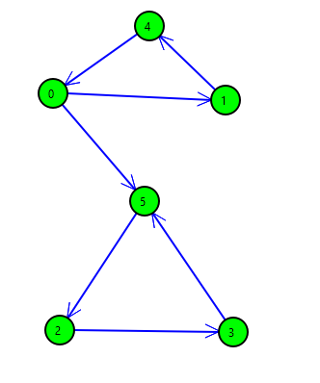**Скриншот работы программы:**

Рисунок 3. – Пример ориентированного ненагруженного графа.

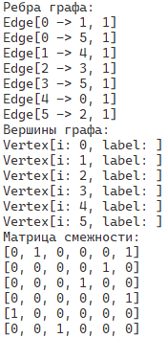

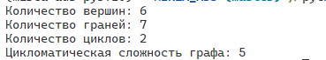Рисунок 4. – Пример работы программы на графе с рисунка 3 в режиме example

Рисунок 5. - Пример работы программы на графе с рисунка 3 в режиме task

**Выводы.**

В результате выполнения данной работы были изучены свойства графа, способы его задания и работа с ним. Был реализован класс Graph предоставляющий удобный интерфейс для взаимодействия с графом и его компонентами. Также был реализован алгоритм поиска в ширину для подсчета циклов в графе и подсчет цикломатической сложности графа.

**Литература:**

1. Алгоритмы: построение и анализ. Кормен Т.Х., Лейзерсон Ч.И.

2. https://ru.wikipedia.org/wiki/Цикломатическая_сложность

3. https://ru.wikipedia.org/wiki/Поиск_в_ширину